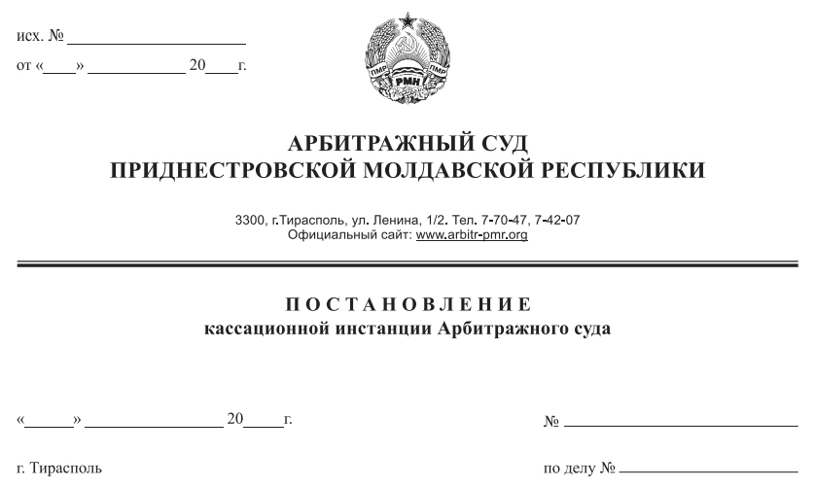

21 декабря 15 234/15-07к

1120/15-04

Суд кассационной инстанции Арбитражного суда Приднестровской Молдавской Республики в составе заместителя Председателя Арбитражного суда ПМР Кириленко А. В., рассмотрев в открытом судебном заседании кассационную жалобу Шлапакова Александра Анатольевича (г.Бендеры, с.Гиска, ул.40 лет МССР, д.42), на Решение Арбитражного суда ПМР от 20 ноября 2015 года по делу №1120/15-04, по иску Шлапакова Анатолия Дмитриевича (г.Бендеры, ул.Рыбницкая, д.6) к Шлапакову Александру Анатольевичу, о понуждении к исполнению обязанности в натуре.

При участии в заседании представителей:

**истца: Шлапакова А. Д.**

**ответчика –** не явился, направив в суд ходатайство, о рассмотрении дела без его участия.

**Установил:** Решением Арбитражного суда ПМР от 20 ноября 2015 года по делу №1120/15-04**,** Арбитражным судом ПМР в составе судьи Романенко А. П., было удовлетворено требование Шлапакова Анатолия Дмитриевича и суд обязал IIIлапакова Александра Анатольевича возвратить Шлапакову Анатолию Дмитриевичу имущество – 75% доли в уставном капитале Общества с ограниченной ответственностью «САТО» (регистрационный помер 02-023-2565, расположено по адресу: адрес: г. Бендеры, ул. Г. Асаке, д.27), восстановив Шлапакова Анатолия Дмитриевича в составе участников Общества с ограниченной ответственностью «САТО» (регистрационный помер 02-023-2565, расположено по адресу: адрес: г. Бендеры, ул. Г. Асаке, д.27) с долей участия в уставном капитале в размере 75 %.

IIIлапаков Александр Анатольевич, не согласившись с принятым судом решением от 20 ноября 2015 года по делу №1120/15-04, 8.12.2015г. подал в Арбитражный суд ПМР кассационную жалобу, в которой просит отменить решение Арбитражного суда ПМР от 20 ноября 2015 года по делу №1120/15-04 и принять новое решение, которым в удовлетворении исковых требований Шлапакова Анатолия Дмитриевича, отказать.

Кассационная жалоба была рассмотрена 21.12.2015г. Полный текст Постановления изготовлен 23 декабря 2015 года.

**В судебное заседание** представитель IIIлапакова Александра Анатольевича не явился, направив в суд ходатайство о рассмотрении дела без его участия, в связи с чем, на основании п.3 ст.108 АПК ПМР, с учетом требований ст.147 АПК ПМР, рассмотрение кассационной жалобы произведено в отсутствие подателя кассационной жалобы – ответчика и его представителя.

В кассационной жалобе ответчик просит её удовлетворить по следующим основаниям.

В договоре дарения №1 от 11.04. 2011 года не содержится каких-либо условий о том, что одаряемый обязуется вернуть дарителю подаренную долю в уставном капитале в ООО «САТО».

Пунктом 6 ст. 21 Закона ПМР «Об обществах с ограниченной ответственностью», в редакции, действовавшей на момент заключения сделки, установлено, что продажа или уступка иным образом участником общества своей доли (части доли) в уставном капитале общества другим участникам общества и третьим лицам оформляется путем заключения договора в простой письменной форме, если требование о его совершении в нотариальной форме не предусмотрено уставом общества.

Очевидно, что истец, совершая дарение, понимал какие правовые последствия влечет данная сделка, и что передача имущества во временное пользование регулируется другими институтами гражданского права.

Истцом не представлено доказательств, которые подтверждали бы наличие соглашения в письменной форме между ним и ответчиком о возврате доли по истечению какого-либо срока, или в результате наступления каких-либо событий.

В силу ст.178 ГК ПМР, отсутствие письменного соглашения, о возврате подаренного, лишает истца права ссылаться на свидетельские показания.

Вывод суда, о допустимости показаний свидетелей в качестве доказательств по спору о наличии обязательств ответчика по возврату 75% уставного капитала ООО «САТО», прямо противоречит букве закона, так как в ходе судебного разбирательства было установлено, что письменного соглашения о возврате доли в уставном капитале ООО «САТО» между сторонами не заключалось.

Из смысла иска напрямую следует, что, понуждением исполнения обязанности в натуре, является возвратом сторон в первоначальное положение, которое существовало до момента заключения сторонами договора дарения доли. При этом истец, в обоснование своих требований, ссылается на положения ГК ПМР о недействительности ничтожных сделок. Статья 197 ГК ПМР напрямую регулирует правоотношения в данной сфере правоотношений, в связи с чем, отклонение судом ходатайства о применении срока давности является незаконным.

По изложенным основаниям ответчик просит удовлетворить его кассационную жалобу.

**Истец** возражал против удовлетворения кассационной жалобы.

Он считает, что решение Арбитражного суда ПМР от 20 ноября 2015 года по делу №1120/15-04 является законным и обоснованным и при его принятии судом первой инстанции, на основании имеющихся в деле доказательств, сделан правомерный вывод о притворности договора дарения №1 от 11.04. 2011 года доли в уставном капитале в ООО «САТО» Шлапакову А. А.

Свои права по корпоративному управлению ООО «САТО» ответчик не реализовывал.

По изложенным основаниям истец просит отказать в удовлетворении кассационной жалобы.

**Рассмотрев материалы дела**, заслушав представителей истца, ответчика, проверив в порядке статьи 149 АПК ПМР, правильность применения норм материального и процессуального права при принятии решения по делу, законность и обоснованность решения в полном объеме, кассационная инстанции приходит к выводу о том, что кассационная жалоба не подлежит удовлетворению, по следующим основаниям.

В соответствии со статьей 45 АПК ПМР, каждое лицо, участвующее в деле, должно доказать те  обстоятельства, на которые оно ссылается как на основания своих требований  и возражений.

Всем доводам ответчика, содержащимся в кассационной жалобе, суд первой инстанции дал надлежащую правовую оценку. Выводы суда основаны на представленных сторонами доказательствах. У суда кассационной инстанции отсутствуют правовые или фактические обстоятельства, могущие послужить основанием к переоценке сделанных судом первой инстанции выводов.

Так, на основании имеющихся в деле доказательств, суд первой инстанции сделал правомерный вывод о том, что: «…действительная воля сторон была направлена не на исполнение заключенного 11 апреля 2011 года договора дарения, а имела своей целью прикрыть иную сделку, а именно – договор безвозмездного пользования долей в уставном капитале Общества».

В связи с чем, суд так же правомерно применил к правоотношениям сторон правила, установленные п.2 ст.186 ГК ПМР и оценил сложившиеся правоотношения исходя из норм п.1 ст.711; п.1 ст.721 ГК ПМР.

Доводы ответчика, содержащиеся в кассационной жалобе, не могут быть приняты во внимание, по следующим основаниям.

Как установлено в суде первой инстанции и подтверждено материалами дела, заключенный 11 апреля 2011 года между истцом и ответчиком и поименованный сторонами как «договор дарения №1 доли в уставном капитале общества с ограниченной ответственностью «САТО», в силу абз.2 п.1 ст.588 ГК ПМР, не может быть признан дарением, поскольку стороны, при его заключении, пришли к соглашению о возложении ответчиком на себя встречного обязательства – возвратить истцу полученную долю через определенное время.

При таких обстоятельствах данный договор, в соответствии с требованиями п.2 ст.186 ГК ПМР, является притворной сделкой, то есть сделкой, которая совершена с целью прикрыть другую сделку.

В силу положений этой же статьи ГК ПМР, договор дарения от 11 апреля 2011 года признаётся ничтожной сделкой. К сделке, которую стороны действительно имели ввиду, с учётом существа сделки, применяются относящиеся к ней правила.

Т.е. подписав 11.04.2011г., договор «дарения №1 доли в уставном капитале общества с ограниченной ответственностью «САТО», истец и ответчик фактически подписали договор безвозмездного пользования долей в уставном капитале ООО «Сато».

В связи с чем, договор, которую стороны действительно имели ввиду, подписывая притворный договор дарения, так же был совершен в письменной форме.

Помимо этого, в соответствии с требованиями ст.177; 711 ГК ПМР, форма договора ссуды определяется по общим правилам о форме сделок и не требует письменной формы.

Наличие соглашения между истцом и ответчиком о возврате доли в уставном капитале общества с ограниченной ответственностью «САТО» подтверждено как свидетельскими показаниями, так и бездействием самого ответчика и фактическим его не участием в управлении делами общества.

В письменной форме, под видом договора дарения, был совершен сам договор безвозмездного пользования долей в уставном капитале ООО «Сато». Отдельные его положения, в силу требований ст.177; 711 ГК ПМР, могли быть совершены и в устной форме. Главное, что факт наличия указанных соглашений, доказан в ходе рассмотрения дела в суде первой инстанции.

В силу требований п.1 ст.197 ГК ПМР, срок исковой давности по требованию о применении последствий недействительности ничтожной сделки составляет 3 (три) года. Течение срока исковой давности по указанному требованию начинается со дня, когда лицо узнало или должно было узнать о совершении такой сделки.

Истцом не заявлялось требование о применении последствий недействительности ничтожной сделки, а заявлено требование о понуждении к исполнению обязанности в натуре.

Указанное требование основано на правиле, содержащемся в п.2 ст.186 ГК ПМР, о том, что к сделке, которую стороны действительно имели в виду, заключая притворную сделку, с учетом существа сделки, применяются относящиеся к ней правила.

Договором безвозмездного пользования долей в уставном капитале ООО «Сато», заключенным под видом договора «дарения №1 доли в уставном капитале общества с ограниченной ответственностью «САТО», срок возврата доли в уставном капитале ООО «Сато» истцу, а, следовательно, и срок безвозмездного пользования ответчиком долей в уставном капитале общества с ограниченной ответственностью «САТО», сторонами определён не был.

В связи с чем, в силу положений нормы п.1 ст.721 ГК ПМР, истец исходил из того, что если срок безвозмездного пользования вещью в договоре не определен, каждая из сторон вправе во всякое время отказаться от договора, известив об этом другую сторону за 1 (один) месяц, если договором не предусмотрен иной срок извещения.

При таких обстоятельствах, согласно правила, содержащегося в п.1 ст.216 ГК ПМР, о том, что по обязательствам, срок исполнения которых не определен либо определен моментом востребования, течение исковой давности начинается с момента, когда у кредитора возникает право предъявить требование об исполнении обязательства, срок исковой давности по заявленному истцом требованию не истёк.

Следовательно, суд первой инстанции правомерно не применил срок исковой давности по заявленному истцом требованию.

Исходя из вышеизложенного, решение Арбитражного суда ПМР от 20 ноября 2015 года по делу №1120/15-04 является законным и обоснованным, и у суда кассационной инстанции отсутствуют правовые основания к его отмене или изменению.

Поскольку, ответчиком была произведена оплата государственной пошлины при подаче кассационной жалобы, а в её удовлетворении судом отказано, то по правилам ст.84 АПК ПМР, судебные расходы, за рассмотрение кассационной жалобы, относятся на ответчика и возврат государственной пошлины не производится.

На основании вышеизложенного, руководствуясь ст.147; 149; п.1) ст.151, ст. 153 АПК ПМР, суд кассационной инстанции Арбитражного суда ПМР

**П О С Т А Н О В И Л**:

1. В удовлетворении кассационной жалобы Шлапакова Александра Анатольевича - отказать.
2. Оставить решение Арбитражного суда Приднестровской Молдавской Республики от 20 ноября 2015 года по делу №1120/15-04, без изменения, а кассационную жалобу Шлапакова Александра Анатольевича, без удовлетворения.

Постановление обжалованию не подлежит и вступает в законную силу с момента его принятия.

**Судья,**

**Заместитель Председателя Арбитражного суда ПМР А. В. Кириленко**